Раздел II. ЖИВОЙ МИР ВОКРУГ НАС  Урок 18. Тема: В.Астафьев.  «Белогрудка». |  |  | Школа-интернат-колледж «SMART Technologies»
Дата: |  |  | ФИО учителя: Алиаскарова М.Т.
Класс 6 |  |  | Количество  присутствующих | Количество отсутствующих
Цели обучения, которые необходимо достичь на данном уроке |  | 6.3.6.1 анализировать содержание художественных произведений небольшого объема, определяя особенности изображения главных и второсте  пенных персонажей, лирического героя;.  6.2.4.1 – создавать высказывание (описание, повествование, рассуждение) с опорой на ключевые слова или план.
Ожидаемый результат |  | Все учащиеся смогут: прогнозировать содержание произведения по заголовку; вести диалог с автором; самостоятельно формулировать вопросы по ходу чтения; высказывать предположение о дальнейшем развитии действия.
 |  | Большинство учащихся будут уметь: подробно излагать содержание прочитанных произведений, определять тему.
 |  | Некоторые учащиеся смогут: составить «Линию эмоций героя произведения – Белогрудки», передав изменение ее состояния и чувств на протяжении всего рассказа, находить в тексте художественно- изобразительные средства.
Критерии успеха |  | Учащийся достиг цели обучения, если:  *сможет прогнозировать содержание произведения по заголовку;  *вести диалог с автором;  *самостоятельно формулировать вопросы по ходу чтения;  *высказывать предположение о дальнейшем развитии действия.
Языковая цель |  | Учащиеся могут: строить речь логично и последовательно, демонстрируя нормы устной и письменной речи.  Ключевые слова и фразы: косогор – қия беткей, ютится – здесь: находится, расположена, куница – сусар.  Используемый язык для диалога/письма на уроке: русский.  Вопросы для обсуждения: : Что мы узнаем о героях «мира людей»,  «мира животных»?
Предыдущее обучение |  | Этот раздел построен на знаниях и навыках, приобретенных в предыдущих классах, в том числе на тех, которые направлены на восприятие и оценку аудио материалов, на анализ текста, на формирование грамотности речи.
План
Планируемые сроки | Планируемые действия |  |  |  | Ресурсы
0–2 мин | I. Организационный момент.  А) Приветствие учащихся.  Б) проверка готовности и посещаемости учащихся.  Создание эмоционального настроя. Круг радости. (Дети становятся в круг и говорят друг другу пожелания).  *Деление класса на группы.  Учащиеся рассаживаются по своим группам. |  |  |  | Учебник.
Начало урока | II. Актуализация знаний.  Учитель читает эпиграф к уроку:  Пусть поют в лесу птицы, пусть жизнь природы идет своим чередом, а мы, люди, как можно меньше будем вторгаться в ее мир, а будем только наблюдать за ней и наслаждаться ее звуками.  В.П. Астафьев  - Как вы понимаете данный эпиграф? Какова её основная идея?  - Что вы знаете об авторе этого рассказа?  (Деятельность учащихся) К Учащиеся отвечают на вопросы, определяют тему урока. Спикер каждой группы после обсуждения отвечает на вопросы.  *Просмотр презентации о Викторе Астафьеве, знакомство с жизнью и творчеством писателя.  -Как вы думаете, о ком или о чем будет рассказ Виктора Астафьева с таким необычным названием «Белогрудка»?  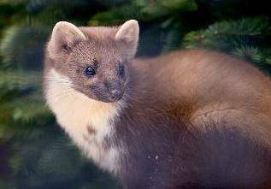  - Рассмотрите данную иллюстрацию. Это белогрудая куница. Что вы можете рассказать о ней? Составьте кластер к слову КУНИЦА.  (Деятельность учащихся) К Учащиеся составляют кластер о кунице, готовят постер. Затем представитель с каждой группы читает составленные кластеры.  III. Изучение нового материала.  *Словарная работа.  Учитель раздает учащимся каждой группы иллюстрации и предлагает подобрать к ним названия, используя слова для справок.  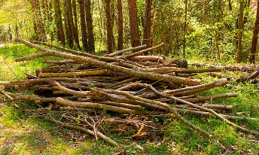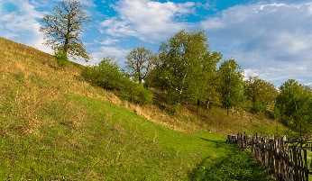  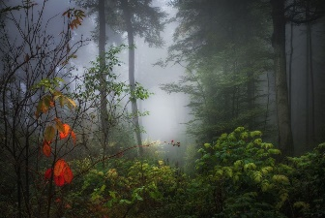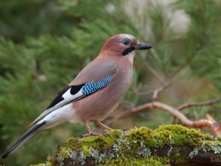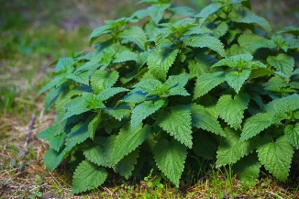  Слова для справок: Вереино/Зуяты, косогор, крапива, сойка, валежник, чащоба.  Каждая группа составляет по два предложения с данными словами.  (К) Упр.1 стр.83-84. Чтение 1-й части рассказа «Белогрудка» (в сокращении).(в группах).  Упр. 2. Ответьте на вопросы. |  |  |  | Учебник  Компьютер Интерактивная доска  Презентация  Приложение 1. Иллюстрации
  «Тонкие» вопросы | «Толстые» вопросы
  1. Где происходят события рассказа? | 1.Как образовано существительное Белогрудка?
  2.Кого автор называет Белогрудкой? Как она выглядела? | 2.Докажите, что выделенные в 1-2 абзацах выражения являются сравнениями?
  3.Как автор называет детёнышей куницы? | 3.Почему Белогрудка не почувствовала запаха человека? Подтвердите свой ответ примером из текста.
  4.Что однажды произошло с детёнышами куницы? | 4.Как вы думаете, отнесут мальчики котят обратно в гнездо?
Середина урока | IV. Освоение изученного материала.  Физкультурная минутка  Упр.3 стр.84-85. Послушайте продолжение рассказа (в сокращении). Сформулируйте «тонкие» и «толстые» вопросы к тексту.(по два вопроса каждая группа).  * Знакомство с понятием сюжетная линия.  Сюжетная линия – это ряд событий, происходящих с одним героем.  - Восстановите сюжетную линию, опираясь на данные цитаты. (стр.87 упр.6)  V. Закрепление изученного материала.  *Укажите верные/неверные утверждения.  - Упражнение 5 стр. 87. Ответьте на вопросы.  1) Почему ни у кого в рассказе, кроме куницы, нет имён?  2) О чём говорит автор в конце рассказа?  3) Каким, по-вашему, может быть продолжение рассказа?  4) Какова основная мысль рассказа?  Критерии оценивания:  - Прогнозируют содержание произведения по заголовку;  - ведут диалог с автором;  - самостоятельно формулируют вопросы по ходу чтения;  - восстанавливают сюжетную линию рассказа |  |  |  | Учебник  Приложение 2
  Утверждения | Верные | Неверные
  Куница Белогрудка не боялась людей.
  Белогрудка – враг человека.
  Запахи деревни Белогрудке не нравятся.
  Белогрудка – ответственная мать.
  Похищение котят Белогрудки было необходимо мальчишкам.
  Белогрудка не почувствовала людей, потому что у неё плохое чутьё.
  Белогрудка мстительна по своей природе.
  Мальчики осознали свою ошибку.
Конец урока | Задание на дом.  1. Подготовьте пересказ рассказа:  1 группа: Рассказ от имени Белогрудки.  2 группа: Рассказ от имени мальчишек.  3 группа: Рассказ от имени взрослых жителей села.  Схема текста - повествования:  1. Начало событий.  2. Развитие действий + кульминация  3. Развязка.  Слова – конструкторы: сначала, потом, после этого, через некоторое время, наконец, в конце -концов и др.  Используйте преимущественно глаголы прошедшего времени.  2.Нарисуйте иллюстрации к рассказу «Белогрудка» и дайте их словесное описание.  Критерии оценивания домашней работы:  - Пересказывают отрывок.  - Нарисуют иллюстрации.  - Дают словесное описание.  Рефлексия  Как проходило занятие? Что было удачно?  Что было неудачно? Что вы хотите изменить?  В какой поддержке вы нуждаетесь?

